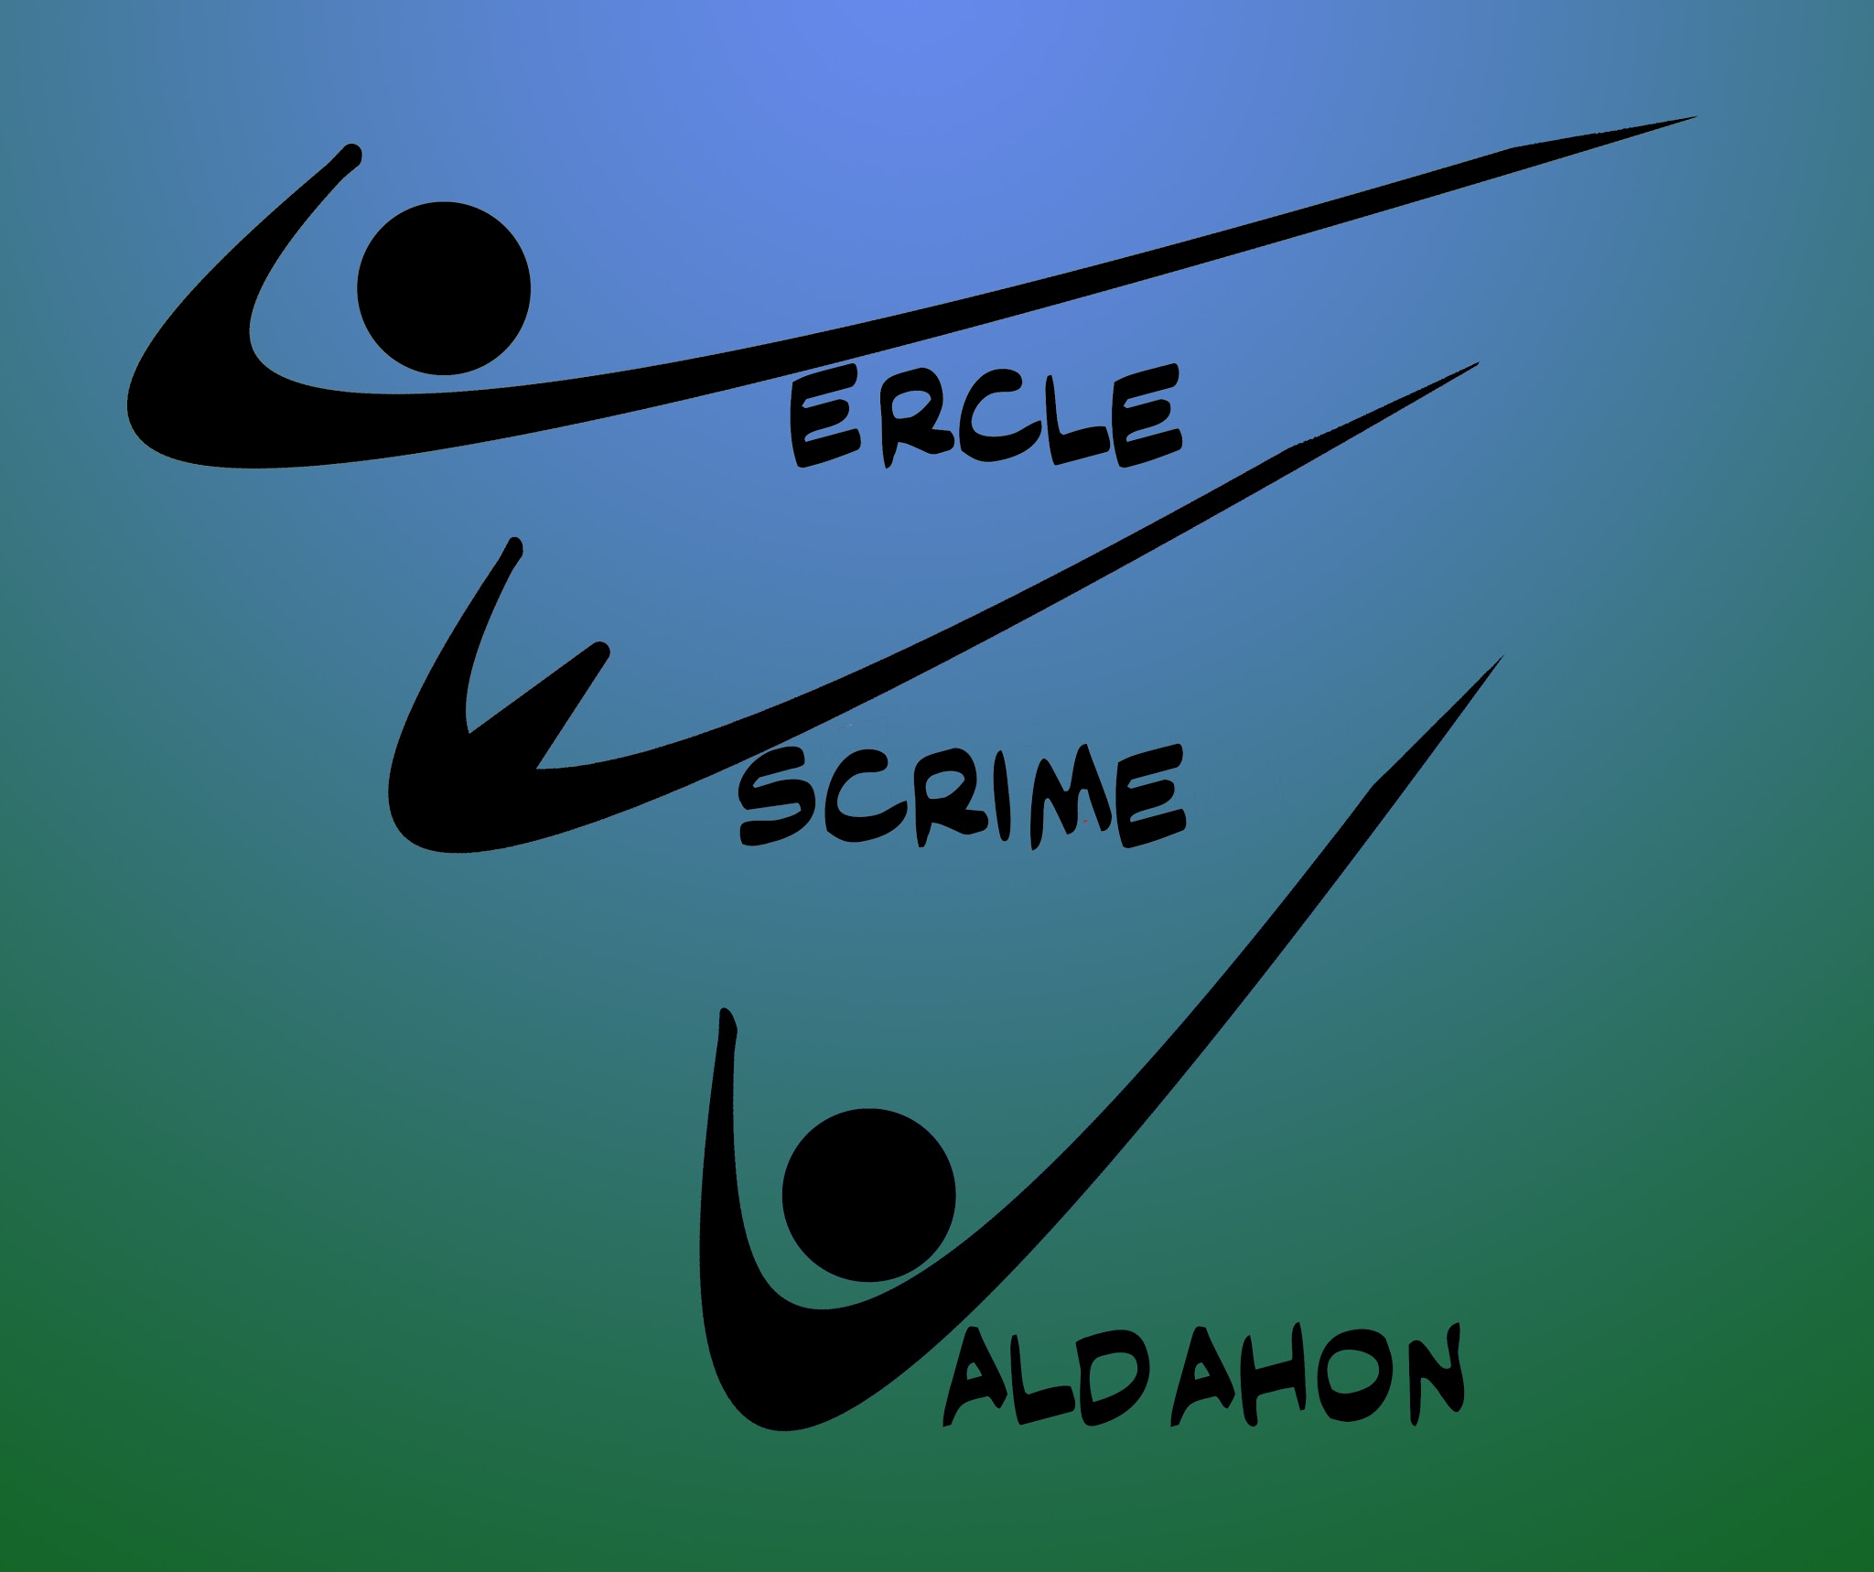

Fédération Française d'Escrime
Ligue d'Escrime de Franche-Comté

CERCLE D'ESCRIME DU PLATEAU DE VALDAHON

ENTRAINEMENTS

Madame, Monsieur,

Le Cercle d'Escrime du Plateau de Valdahon commencera ses entraînements :
le samedi 9 septembre 2017 dans l'extension du gymnase Pierre Nicot de Valdahon.

Les entrainements auront lieu aux jours et heures suivants :
Le samedi de 9h00 à 10h30 : jeunes et débutants (à partir de 6 ans)
de 10h30 à 12h00 : adolescents et adultes (à partir de 14 ans)

INSCRIPTIONS
Elles se feront sur place dans l'extension du gymnase Pierre Nicot, les samedis avec :
- une fiche de renseignements,
- le montant de la cotisation,
- la fiche assurance F.F.E.,
- une certificat médical (si non inscrit l'année 2016/2017),
- le cas échéant, photocopie de la carte Avantage jeune.

COTISATION ANNUELLE ET LICENCE-ASSURANCE 2017-2018
Délivrée par la Fédération Française d'Escrime, la licence est obligatoire pour toute personne pratiquant l'escrime même occasionnellement.

L'assurance de la F.F.E. n'est plus obligatoire. Vous devez choisir l'option et remplir la fiche assurance. Il n'est pas obligatoire d'y souscrire mais dans ce cas, cela doit être mentionné sur la fiche assurance.

Cotisation + Licence | 194.78€
Cotisation + Licence + Assurance Option O | 195.00€
Cotisation + Licence + Assurance Option Licence + | 196.80€

Tarifs réduits à partir de 2 inscrits d'une même famille :
- 15€ sur la 2ème personne,
- 15€ sur la 3ème personne et sur les inscriptions suivantes d'une même famille.

Carte Avantage Jeune : réduction de 5€ offerts par la Ligue de FC.

Doubs Pass-sport : ouvert à tous les enfants nés entre le 01/01/2002 et le 31/12/2006 et/ou au collège, percevant l'allocation de rentrée scolaire. Le montant de cette aide est de 25€. Le formulaire sera envoyé directement aux familles, à leur domicile, par les caisses d'allocations familiales suite à leur demande auprès de celle-ci.

MATERIEL
Le club étant jeune, il y a peu de matériel mais celui-ci sera prêté gratuitement cette année.
Il est conseillé d'acheter progressivement le matériel. Le maître d'armes pourra proposer des commandes groupées.

Attention : seules les chaussures de sport propres seront autorisées dans la salle.

REPARATION ET CASSE
Voir avec le maître d'armes pour les réparations de matériel. En cas de casse d'une lame du club, si la lame a moins d'un an c'est le tarif de la lame neuve qui vous sera facturé, si la lame a plus d'un an, elle sera facturée la moitié du prix d'une neuve.

Tarif lame épée neuve : 50€
Tarif lame sabre neuve : 30€

Pour le Cercle d'Escrime du Plateau de Valdahon

Le président Le maître d'armes
Frédéric GASPAR Coralie GUILLIER

Correspondance :
Cercle d'Escrime du Plateau de Valdahon
Chez Frédéric GASPAR - 31 rue de la Lièze - 25800 VALDAHON

Mail : escrimevaldahon@gmail.com

